新华网北京11月24日电（郭亚丽） “建设中国‘金课’，没有旁观者，都是建设者。”在今天举行的第十一届“中国大学教学论坛”上，教育部高等教育司司长吴岩表示，课程是人才培养的核心要素，是教育的微观问题，解决的却是战略大问题。课程是“立德树人成效”这一人才培养根本标准的具体化、操作化和目标化，也是当前中国大学带有普遍意义的短板、瓶颈和关键所在。
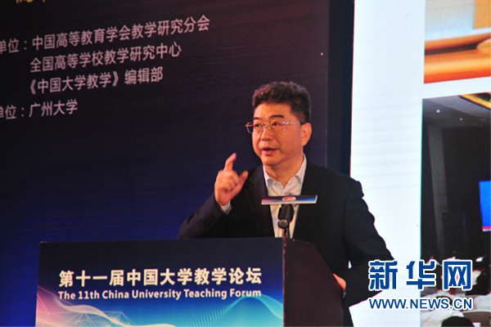
究竟什么样的课是“金课”？我们应该打造什么样的“金课”？如何打造“金课”？吴岩在此一一给出解答。
“两性一度”，这是吴岩所提出的“金课”标准，即高阶性、创新性、挑战度。所谓“高阶性”， 就是知识能力素质的有机融合，是要培养学生解决复杂问题的综合能力和高级思维。所谓“创新性”，是指课程内容要反映前沿性和时代性，教学形式呈现先进性和互动性，学习结果具有探究性和个性化。所谓“挑战度”，是指课程有一定难度，需要跳一跳才能够得着，老师备课和学生课下有较高要求。相反，“水课”是低阶性、陈旧性和不用心的课。
打造什么样的“金课”，吴岩提出了建设五大“金课”目标，包括线下“金课”、线上“金课”、线上线下混合式“金课”、虚拟仿真“金课”和社会实践“金课”。打造“金课”，要充分重视课堂教学这一主阵地，努力营造课堂教学热烈氛围。要合理运用现代信息技术手段，积极推进慕课建设与应用，开展基于慕课的线上线下混合式教学。要抓好虚拟仿真实验实训项目建设，开辟“智能+教育”新途径。要抓实两堂社会实践大课，一个是有温度的国情思政金课，即“青年红色筑梦之旅”，另一个是有激情的创新创业“金课”，即中国“互联网+”大学生创新创业大赛。
如何打造“金课”，吴岩强调要调动各方积极性，为建设中国“金课”提供五大保障，包括政策保障、组织保障、机制保障、评价保障和经费保障。建设中国“金课”，没有旁观者，都是建设者。“金课”建设要在文、理、工、农、医类全面精准发力，特别要在“新工科、新医科、新农科、新文科”建设中率先发力。要做好实施一流课程“双万计划”建设，以1万门国家级和1万门省级一流线上线下精品课程建设为牵引，打造一大批国家“金课”和地方“金课”。展望未来，如果我们建设了两万门中国“金课”，让“金课”异彩纷呈、多种多样，我们就可以说有了提高人才培养质量的杀手锏，有了实现学生更好发展的金钥匙，从而让三个“一去不复返”变成现实。
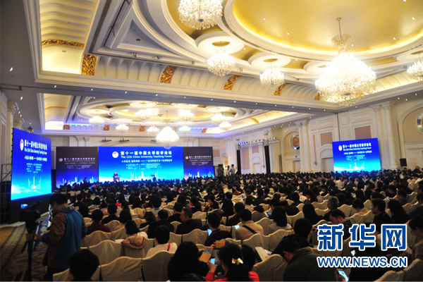
第十一届“中国大学教学论坛”由中国高等教育学会教学研究分会、全国高等学校教学研究中心、《中国大学教学》编辑部共同主办，主题为“以本为本 植根课程——一流本科教育与一流课程建设”，来自教育行政管理部门、高校的教学管理人员、一线教师近1300余人参加了本次论坛。

